重拾黑貓中隊與電視劇「一把青」曾給的感動
2017桃園航空城全國馬拉松報名正式起跑

健康、挑戰自我一向是民眾路跑的參賽重點，近年來，隨著不同主題性的路跑盛行，路線景點與周邊商品也成為賽事的一大亮點。累積超過30,000人次參與的桃園全國馬拉松賽，在106年邁入第十一屆，已成為路跑界的重要賽事。
本次賽事一改往年的路線風格，將帶領跑者踩著當年黑貓中隊起飛的滑行道，同時深入電視劇「一把青」的拍攝場景，使跑者有機會親臨現場目睹電視劇組耗資千萬建造的「南京、台灣機棚」、劇中空軍軍眷們放鬆跳舞的「南京新生社」以及原型戰鬥機等，此外，桃園國際機場航空科學館曾展示的信天翁式水陸兩用救護機也停放於賽事場域，使跑者於競賽途中除了享受衝刺的快感，也可一窺數架救護機同時陳列的壯觀場景，可謂感官及視覺的最佳饗宴。
本次競賽分組為：樂活組、挑戰組、半程馬拉松組、全程馬拉松組。歡迎各位跑友們，一同重溫黑貓中隊的歷史文物與電視劇「一把青」的深刻感動，朝著終點全力衝刺。
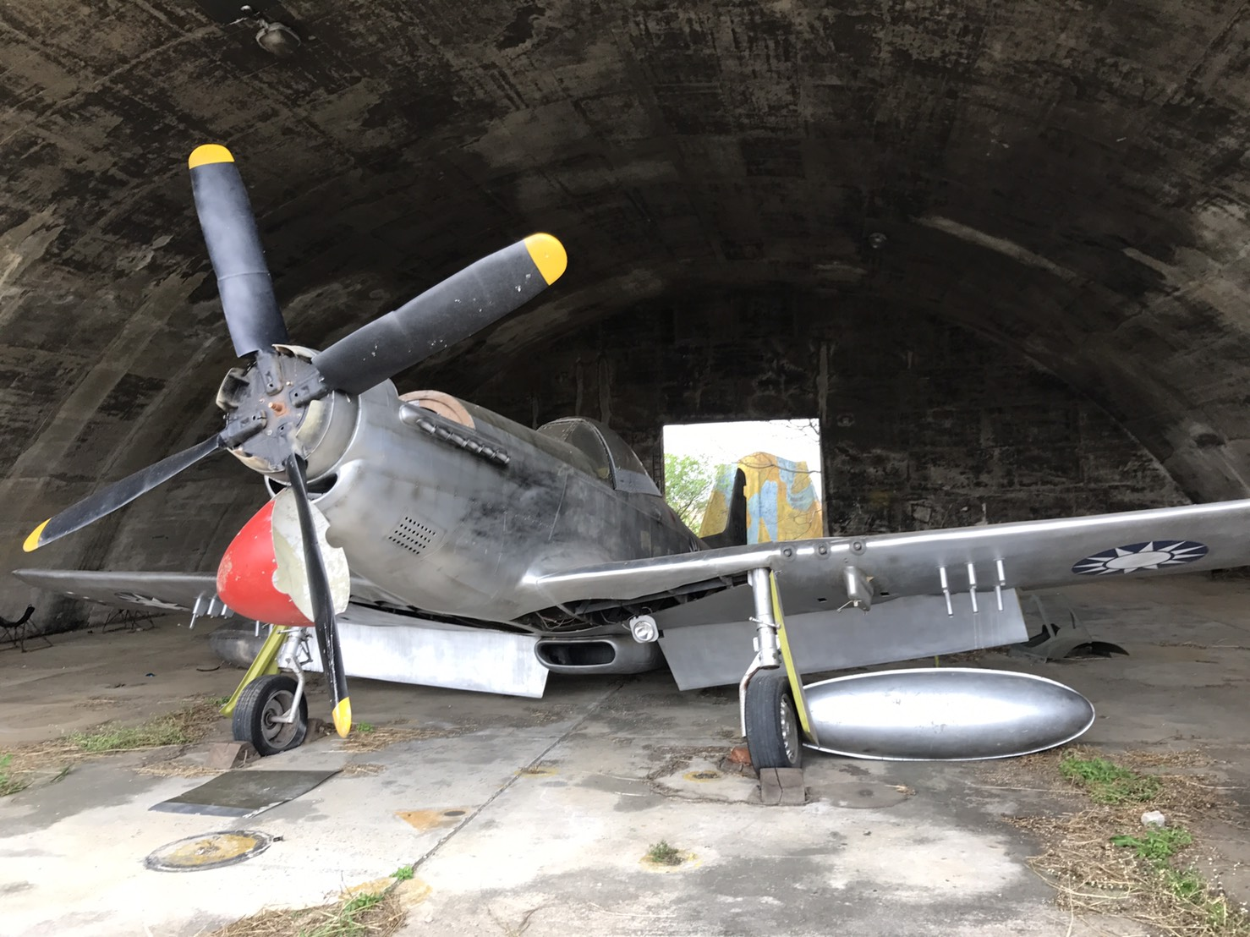
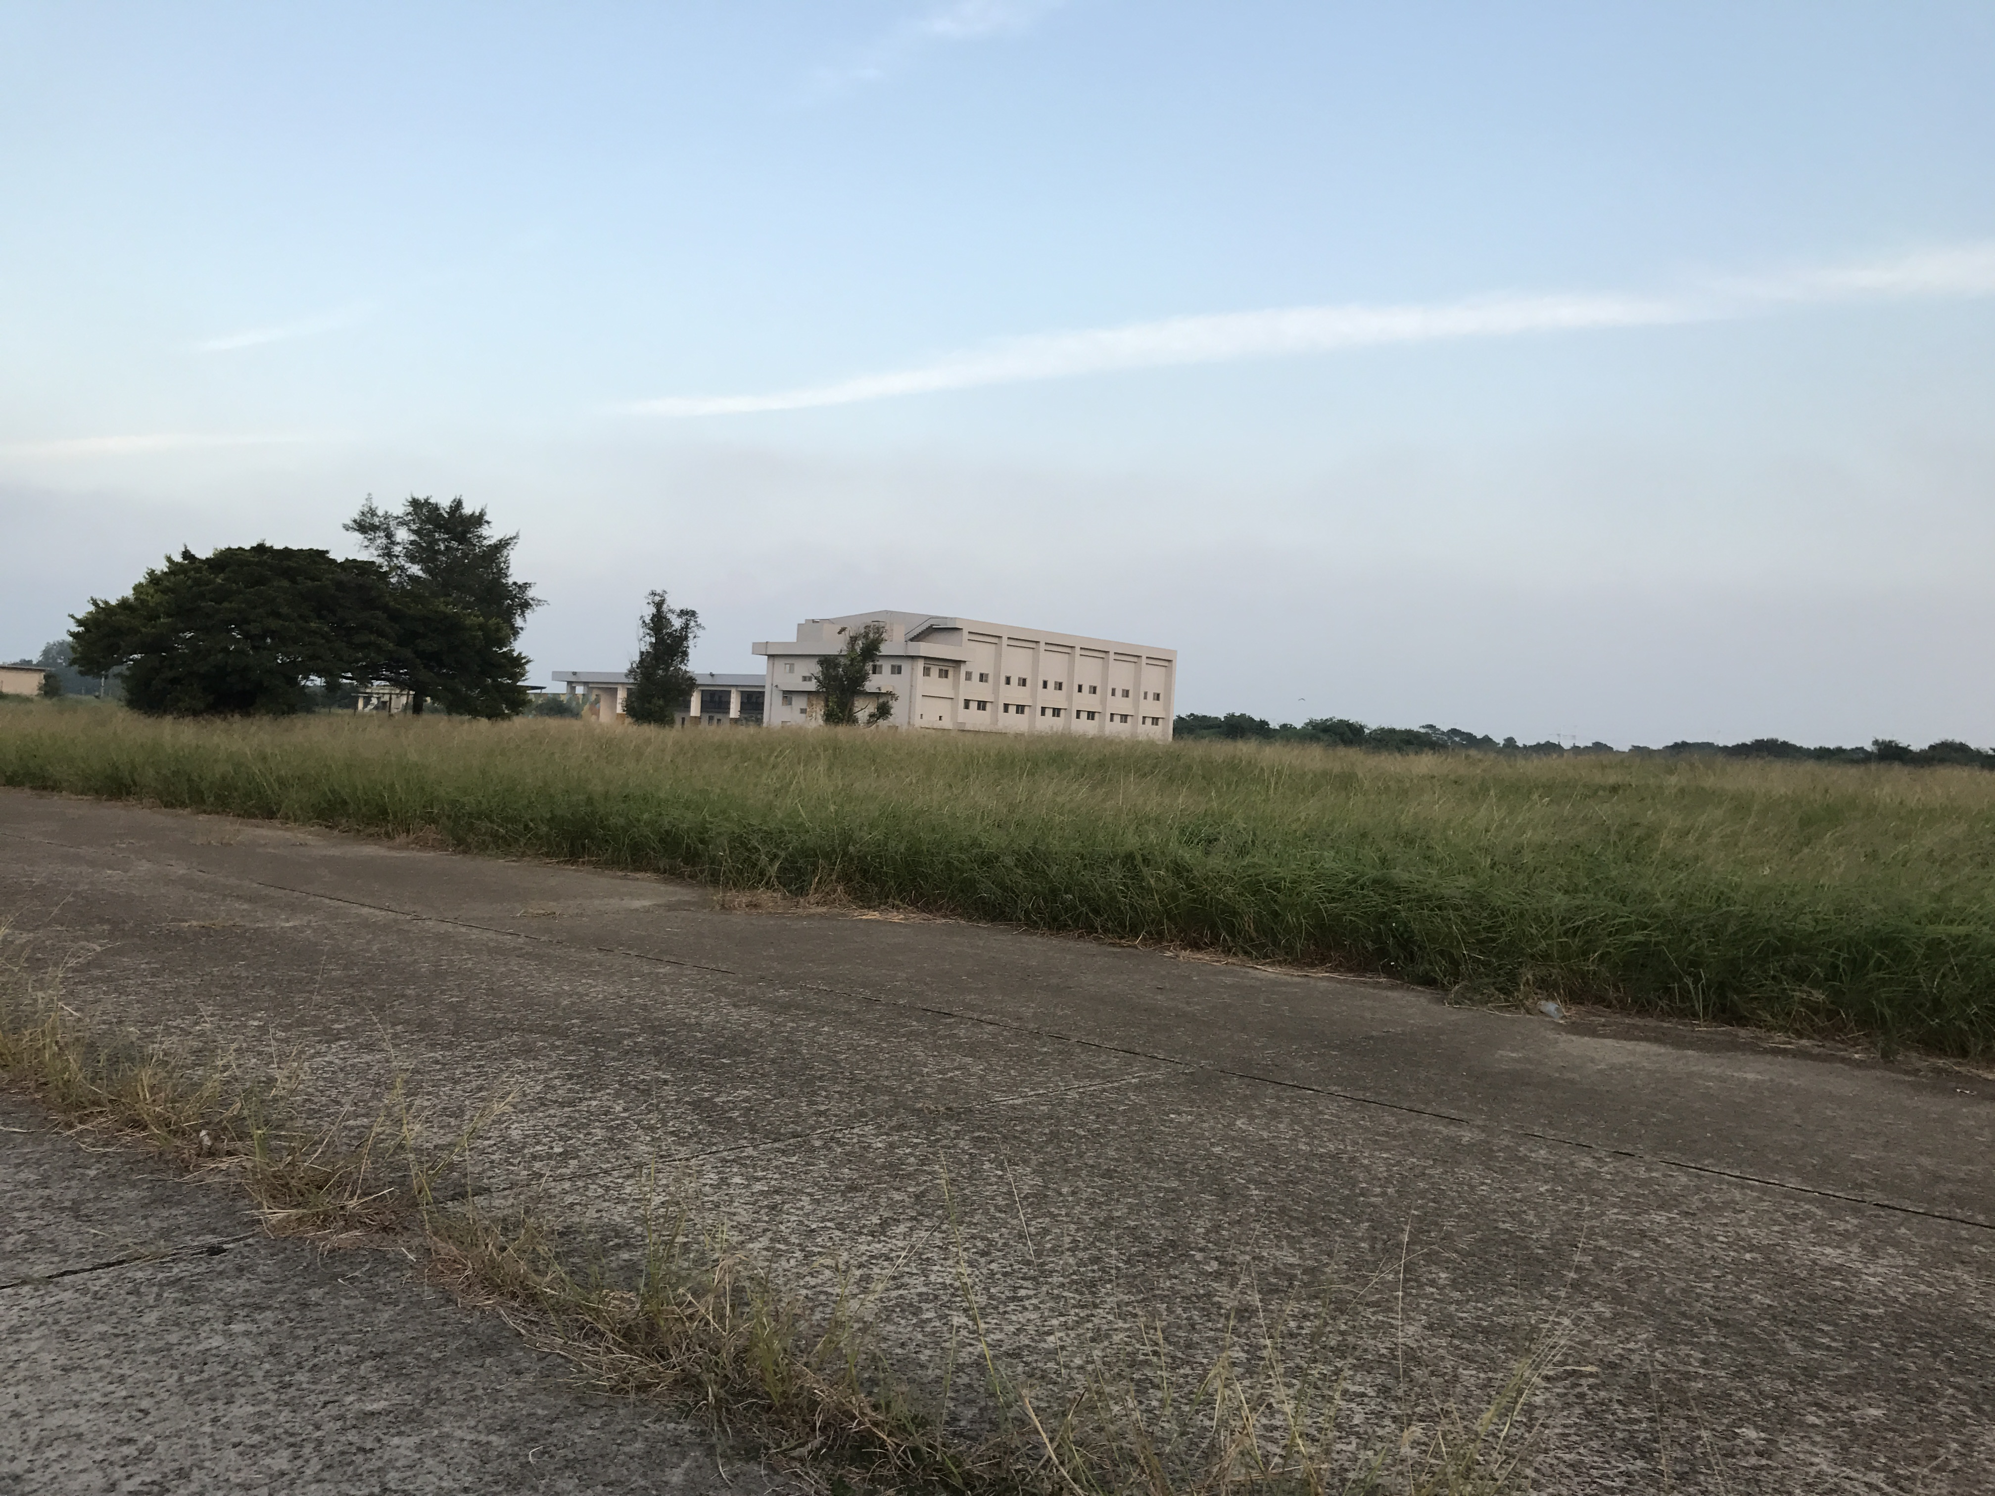

昔日黑貓中隊飛機起飛滑行道 一把青劇中1:1原型戰鬥機
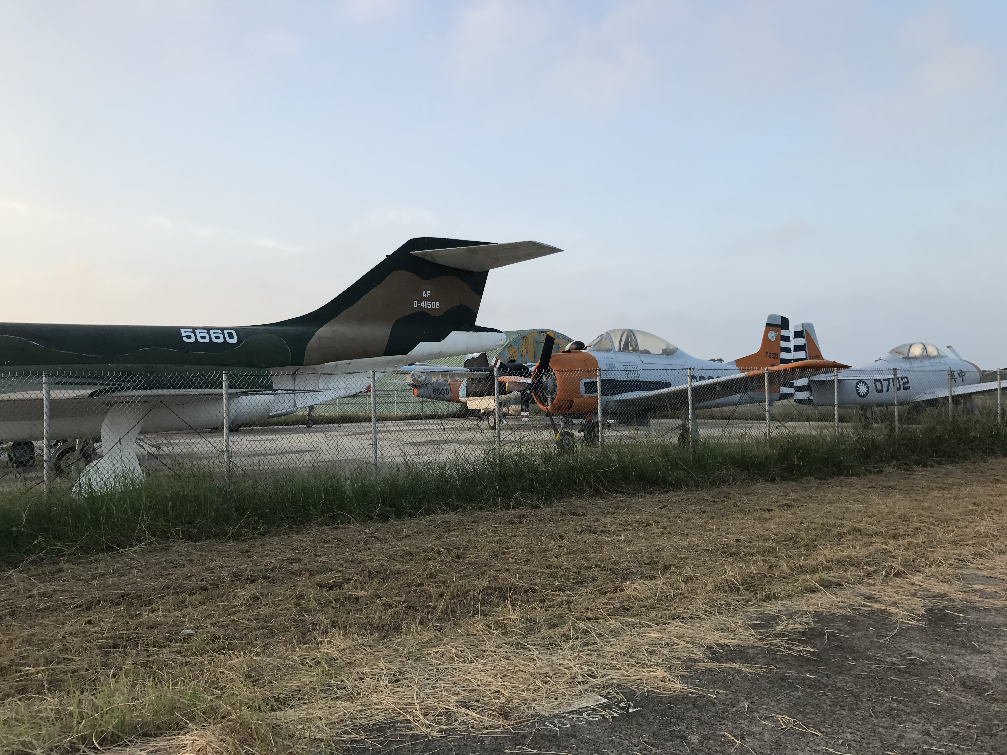
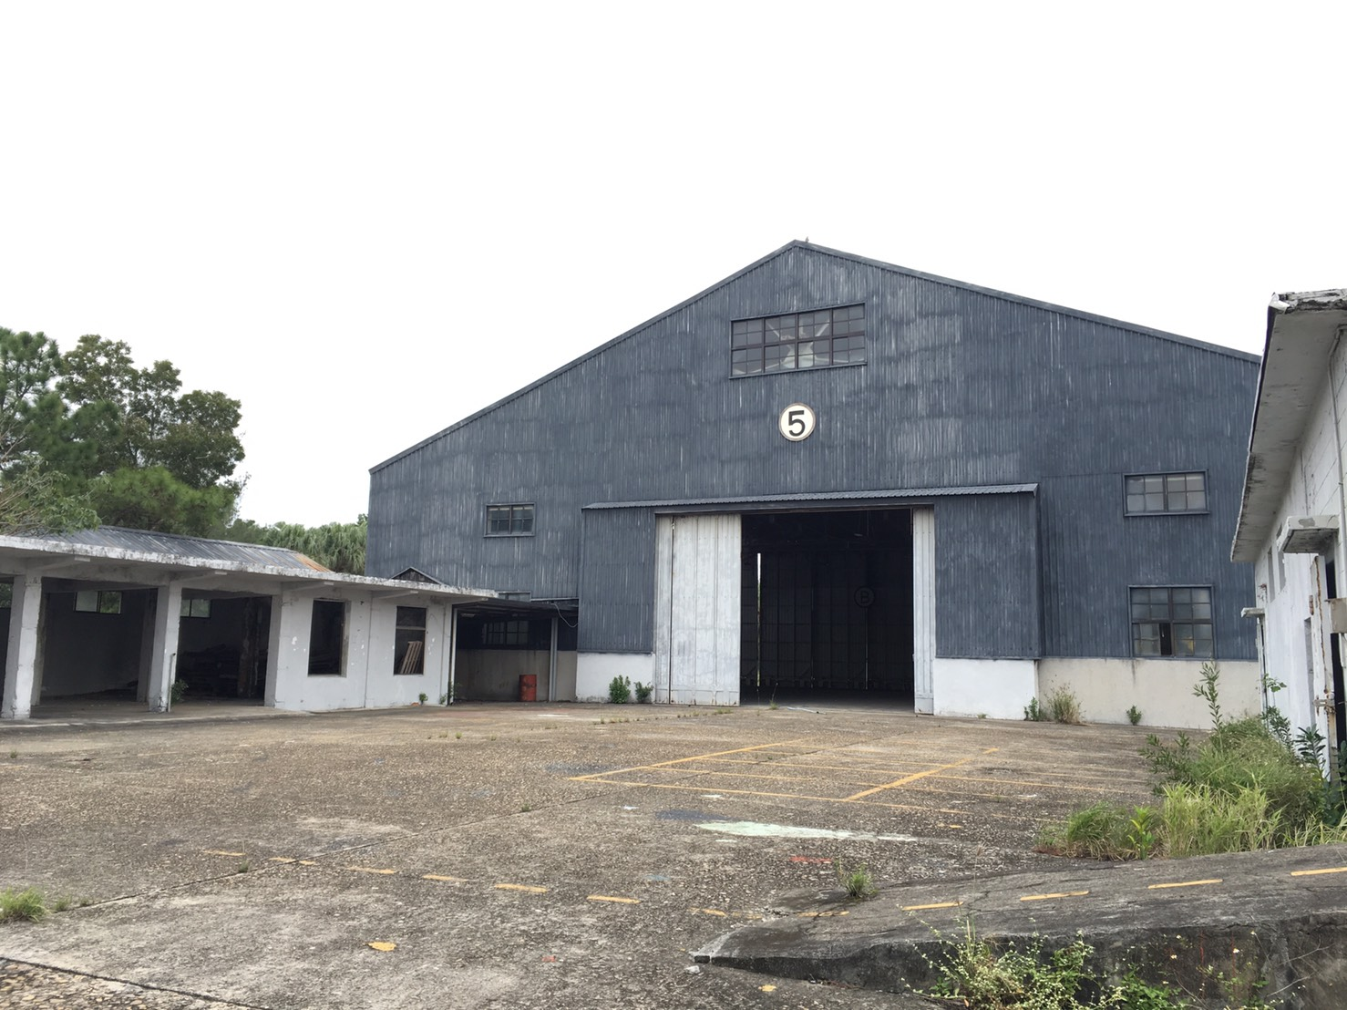

一把青最終回小顧與墨婷在卡車上跳舞的老機棚 賽道上陳列各型除役的飛機

2017桃園航空城全國馬拉松賽競賽規程
宗 旨：提倡全民體育及加速戶外運動休閒與文化觀光資源結合，培養正當休閒娛樂，打造「臺灣門
戶˙亞洲軸心」之概念，透過航空城馬拉松舉辦，將海軍基地保有黑貓中隊歷史遺跡，及一
把青電影拍攝場景呈現於賽道，參賽者除挑戰個人體能極限，更收文化視覺饗宴附加價值。
一、主辦單位：桃園市三項運動推廣協會
二、協辦單位：國防部軍備局 交通部民用航空局 萬能科技大學 精鍊公關股份有限公司
智能動感有限公司
三、贊助單位：澤利斯股份有限公司 舒跑運動飲料 All- in Fitness健身中心
四、活動日期：中華民國106年5月13日(星期六)，全馬、半馬：上午6時開始比賽，挑戰組、樂活
組：上午6時10分開始比賽。
五、競賽地點及路線規劃：GPS經緯度座標 25.0550N 121.2314E海軍桃園基地(桃園航空城)
- 海軍桃園基地(桃園航空城)機堡檢錄、報到、起點、終點。（大會作業區）
- 起(終)點→飛機滑行道→黑貓中隊飛機滑行道→終點。【樂活組】全長7公里
- 起(終)點→飛機滑行道→黑貓中隊飛機滑行道1→飛機起降主跑道1→終點。
2圈【挑戰組】全長14公里
- 起(終)點→飛機滑行道→黑貓中隊飛機滑行道2→飛機起降主跑道1→終點。
3圈【半程馬拉松組】全長21公里
- 起(終)點→飛機滑行道→黑貓中隊飛機滑行道5→飛機起降主跑道1→終點。
6圈【全程馬拉松組】全長42公里
六、競賽分組及里程： 樂活組7公里，挑戰組14公里，半程馬拉松21公里，馬拉松42公里
（一）樂活組：（共9組）
M1組：國小男四年級 M2組：國小女四年級 M3組：國小男五年級
M4組：國小女五年級 M5組：國小男六年級 M6組：國小女六年級
身心障礙推廣組：（不分障別） 樂活組：男、女分別設組
（二）挑戰組：（共3組）男、女分別設組、身心障礙推廣組：（不分障別）
（三）全馬及半馬參加組別 （共12組）
男高齡組 | 70歲以上(民國36年含以前出生者) | 女 甲 組 | 50歲以上(民國56年含以前出生)
男 甲 組 | 60～69歲(民國37～46年出生者) | 女 乙 組 | 40～49歲(民國57～66年出生者)
男 乙 組 | 50～59歲(民國47～56年出生者) | 女 丙 組 | 30～39歲(民國67～76年出生者)
男 丙 組 | 40～49歲(民國57～66年出生者) | 女 丁 組 | 29歲以下(民國77年含以後出生者)
男 丁 組 | 30～39歲(民國67～76年出生者) | 身障推廣組 | 免報名費、不設獎金、不分障別
男 戊 組 | 20～29歲(民國77～86年出生者)
男 己 組 | 19歲以下(民國87年含以後出生者)
七、參加資格：
（一）凡健康情況良好，自認能耐長途越野路跑中外人士，上網填妥報名表繳交報名費；樂活組600元整、挑戰組700元、半馬各組800元整，全馬各組1000元整。(上列費用含餐點、運動涼感衣、完成獎牌)，晶片押金另外收取100元，將於賽後繳回晶片時，退回押100元，未繳回晶片者，不予退費。
（二）設籍本市身心障礙市民免費優惠 (限郵寄/現場親自報名審核，請檢附身心障礙手冊以憑報名) ，為配合使用晶片計時請於報名時繳交100元晶片押金，比賽結束後退還晶片領回押金。
（三）本次賽會在桃園海軍基地的飛機跑道進行，因屬軍管區域需團進團出，凡自行開車及隨行眷屬均需提供車號及身分資料，如未提出申請導致無法進入賽場概與大會無關並自負責任。
八、報名辦法：
- 報名網站：伊貝特報名網，http://bao-ming.com/eb/www/index.php，並於三日內完成繳費，始完成報名手續。
- 本次賽會僅採用網路報名，將透過統一超商(7-11 ibon系統)進行繳費，IBON手續費請自行負擔，其他方式一律不受理，繳費程序請依全國賽會報名網上說明，若未於期限內繳費則視同未完成報名，將自動刪除該筆報名資訊，當事人不得異議。
- 郵遞報名(限身障組)：簡章及報名表(限身障組)可至http://220.134.65.79/網站（2017桃園航空城全國馬拉松）資料夾或桃園市政府體育局網站（http://www.dst.tycg.gov.tw/）下載。請填妥報名表件，報名費請以現金袋或匯票（抬頭：桃園市三項運動推廣協會）寄至330桃園區三民路一段一號李老師收。0937-173111。
- 報名費未繳足或手續不全者，概以退件處理；若因退件至報名逾期無法加者，大會恕不負責。
九、報名時間：自即日起至106年3月3日止或額滿即止（以本會收件人數為憑），凡完成報名者一概不接受退費。（參加視障組請自覓陪跑員），本次賽事總參賽人數限制5000人，報名人數額滿即停止報名。(樂活組7公里限1800人，挑戰組14公里限1200人，半程馬拉松21公里限1200人，馬拉松42公里限800人)
十、競賽規則：採用中華民國路跑協會審定之競賽規則。
十一、獎 勵：
- 於時限內完成之選手均頒發完成獎牌乙面：7公里限時1小時，14公里2小時，半程馬拉松限時3小時，馬拉松限時6小時。
- 於規定時限內完成者，現場發給完賽證書，請於現場領取，賽後不補發。
- 頒發獎狀及獎金：
1、全馬：男、女總成績第一名獎金20000元 男、女總成績第二名獎金15000元
男、女總成績第三名獎金10000元 男、女總成績第四名獎金8000元
男、女總成績第五名獎金6000元 男、女總成績第六名獎金5000元
2、半馬：男、女總成績第一名獎金6000元 男、女總成績第二名獎金5000元
男、女總成績第三名獎金4000元 男、女總成績第四名獎金3000元
男、女總成績第五名獎金2000元 男、女總成績第六名獎金1000元
- 頒發獎狀及精美獎品：全馬、半馬每組錄取前3名，如各組人數超過30人，則每增加15人多錄取1名，最多錄取20名，依序給予獎勵（凡錄取總名次者，不再重覆錄取分組名次）。另身障推廣組、高齡組、樂活組及挑戰各組則錄取前6名。
- 完賽返抵終點依序領取完成獎牌、紀念毛巾、礦泉水、餐盒、完成證書(退晶片)、享用熱食、頒獎。
十二、報 到：
- 郵寄報到: 郵寄報到預訂於106年4月28日陸續郵寄，(參賽者需另行負擔郵寄費用，
將隨報名費一同繳納），請務必填寫正確的郵寄地址及收件人姓名，避免選手物資無法
寄達，如因填寫錯誤致未收到大會寄送之資料，由選手自行負責。
- 郵寄報到：(含身障組)個人及團體的郵資標準：以下限國內郵寄所須費用
人數 | 1人 | 2-4人 | 5至10人 | 11至20人 | 21至30人 | 31人以上
費用 | NT$100元 | NT$200元 | NT$300元 | NT$500元 | NT$750元 | NT$1000元
- 選手物資收到後，請務必詳細核對競賽組別，如有錯誤，請於5月5日前立即更正，
若活動當日發生錯誤，則以棄權論（不列入優勝獎勵）。
（四）賽事當日大會現場恕不受理報到。
十三、接駁車：活動當日如有需搭乘者，請連同報名費一併繳交費用NT$100/人，當日於中壢火車站
05:00發車回程順道高鐵站：第一班車10：30開車，末班車俟活動結束後開車。(大會
得視需要另行增減接駁地點與時間)
十四、申 訴：
（一）比賽爭議：競賽中各教練及選手不得當場質詢裁判，若與田徑規則有同等意義之註明者，均以裁判為準，不得提出申訴。
（二）申訴程序：有關競賽所發生的問題，須於事發30分鐘內先向大會裁判長口頭報告，爾後團體組由教練偕同選手本人、個人組由選手本人向大會競賽組正式提出申訴，同時繳交保證金新台幣1,000元整。所有申訴均以審判委員會之判決為終結，若判決認為無理由，得沒收保證金；申訴若有理由者，即發還保證金。
十五、注意事項：（請詳閱本注意事項）
- 衣物保管：大會將於5月13日上午5時起，接受衣物保管，賽後憑號碼布領取，貴重物品請自行保管，若有遺失，大會概不負責。
- 喪失資格：
  - 選手無論在任何情況下絕不能借助他人幫助競賽，選手應循比賽路徑競賽，不可抄捷徑，或以其他交通工具為之，違者喪失資格。
  - 報名組別與身分證明資格不符者，沒收比賽成績。所有競賽組參賽選手必須將大會
發給之號碼布別在胸前，以利裁判辨識；未帶號碼布者，裁判有權取消資格。
- 參加比賽選手者請提前半小時到場，出發時必須經電子晶片感應檢錄，否則與賽成績不予承認。競賽成績及排名以大會時間為準，選手請將晶片繫於鞋帶上，鳴槍起跑後5分鐘內出發(通過起跑感應區)，延後出發者，成績不列入競賽評比，若未依大會規定繫紥晶片，造成無法計時，由選手自行負責。
- 折返點亦設有中途感應地墊，未經過中途感應地墊者，大會不予承認成績並視同未跑完全程。
- 選手出場競賽前若身體不適，請勿出場競賽；競賽期間身體不適應即停止競賽，勉強參賽發生任何事故，主辦單位概不負責。
- 選手跑回終點時，大會依照晶片記錄計時，惟頒獎及排名仍依鳴槍時間給予的大會時間為準，所以請大家禮讓優秀選手先出發；領獎時請攜帶身分證明備查。
- 凡報名參加競賽者，請衡量個人身心狀況，志願參加比賽，並遵守大會規則，本活動已投保公共意外險，倘若於競賽中發生任何意外，依照保險契約辦理，無其他異議。
- 如因天氣、颱風等不可抗力，大會得考量安全因素而將活動取消、延期或調整路線，並於活動前一日公佈於本會網站，如因上述原因產生之退費問題，大會則視實際情況，採取部份退費，參加者不得異議。
- 全體參賽成績於賽後三日內公佈於本會網站（http://220.134.65.79）及桃園市政府體育局網站。
- 為力行節能減碳，不再提供紙本秩序冊，如有需要者，請自行至本會網站（http://220.134.65.79）及桃園市政府體育局網站下載。
十六、本規程如有未盡事宜得隨時修正公佈之.
- 公共意外險注意事項※【請自行衡量保險內容如有不足請自行加保】
各位親愛的跑友們：大會對於活動現場只做必要緊急醫療救護，對於本身疾患引起之病症不在承保範圍內，而公共意外險只承保因意外所受之傷害做理賠（所有細節依投保公司之保險契約為準），請各位視自己跑步當日狀況量力而為。
公共意外險承保範圍：
- 被保險人因在保險期間內發生下列意外事故所致第三人體傷、死亡或第三人財物損害，依法應負賠償責任，而受賠償請求時，本公司對被保險人負賠償之責：
1、被保險人或其受僱人因跑步在本保險單載明之競賽路線上發生之意外事故。
2、被保險人在競賽路線之建築物、通道、機器或其他工作物所發生之意外事故。
- 特別不保事項：個人疾病導致運動傷害。因個人體質或因自身心血管所致之症狀，例如休克、心臟病、糖尿病、熱衰竭、中暑、高山症、癲癇、脫水等。


報名表
一、參賽聲明：
本人（團體）已詳細閱讀過本活動之競賽規程且同意並保證遵守大會於競賽規程中所約定之事項，保證本人（團體隊員）身心健康，亦了解馬拉松比賽所需承受之風險，自願參加比賽方進行報名，競賽中若發生任何意外，本人（團體）及家屬願意承擔比賽期間所發生之個人意外風險責任，亦同意放棄對於非主、承辦單位所造成的傷害或其他任何形式的賠償索求，一切責任與主、承辦單位無關，並同意放棄先訴抗辯權；本人（團體）保證提供之身分和資料為正確且有效，同意授權提供個資於本次賽會必要性之使用，對以上論述予以確認並願承擔相關法律責任。
簽署人： 等 人
緊急聯絡電話： 監護人簽章（未滿18歲跑者）：
二、報名資料：（為維護報名權益，請正楷清楚、完整填寫）

團體名稱： 聯絡人姓名：
連絡地址：□ □ □
連絡電話：（Ｏ） （Ｈ） 行動電話： (必填)
E-mail： 自行開車(車號) (必填)
三、報到方式：
- 郵寄報到 (郵寄費用請詳閱競賽規程，且連同報名費一併繳交，並詳填正確收件地址)
四、報名費用：身心障礙組
報名項目 | 馬拉松（42km） | 半程馬拉松（21km） | 挑戰組  (14km) | 樂活組  （7km） | 接駁車
報名費用 / 每人 |  |  |  |  | NT$100
晶片押金 | 100 | 100 | 100 | 100 | NT$100
紀念品 | 運動毛巾、餐點、完成獎牌 |  |  |  | 中壢火車站  發車
五、參賽者資料： 報名費______郵資_______接駁車______合計______
序號 | 選手姓名 | 性別 | 參加公里數、組別 （詳見簡章參加組別處） | 身份證字號 | 出生年月日 | 接駁車（V） | 車牌號碼 | 備註
1
2
3
4
5

六、隨行眷屬資料：(進入海軍基地--機場必填資料)
序號 | 眷屬姓名 | 性別 | 身份證字號 | 出生年月日 | 車牌號碼 | 備註
1
2
3
4
5
6
備註：表格如不敷使用，請自行延伸使用。

